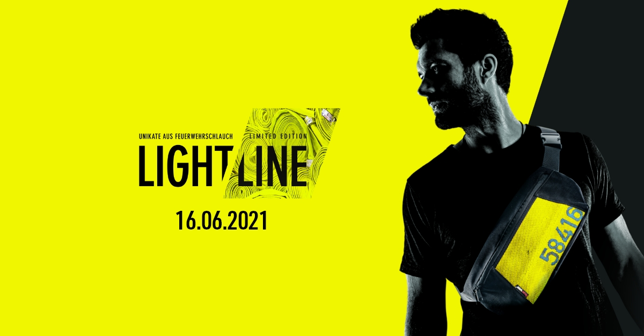
Die bisher größte neongelbe Special Edition aller Zeiten
Feuerwear präsentiert die Lightline Sonderedition 2021
Das Kultlabel geht für einen Tag mit Unikaten aus neongelbem Feuerwehr-schlauch an den Start – sechs neue Produkte sind am 16.06. erstmalig dabei

Köln, im Juni 2021 – Auch 2021 können sich die Fans des Kölner Kultlabels auf die heißbegehrte Lightline Sonderedition freuen. Mit drei Verkaufsstarts zu verschiedenen Uhrzeiten haben sie die Chance, ihr Wunsch-Unikat zu ergattern. Erstmals mit dabei: Meldertasche Roger 2, Hip Bag Ollie, Handyhülle Mitch 14 & 15 sowie die Portemonnaies Frank und Alex.
Auch in diesem Jahr fiebern wieder zahlreiche Feuerwear-Fans der heißbegehrten neongelben Lightline-Sonderediton entgegen. Am 16.06. ist es deshalb so weit: In drei Verkaufsstarts – um 8, 12 und 17 Uhr – gehen die begehrten Unikate im Onlineshop an den Start. So haben die Fans zu drei verschiedenen Zeitpunkten die Möglichkeit, sich ihr Wunschexemplar zu sichern und sind nicht enttäuscht, wenn die extrem begehrte Sonderediton bereits morgens ausverkauft ist. Bei jedem Start wird der Shop in allen Kategorien mit neuen Unikaten gefüttert.
Die Unikate unter den Unikaten
Feuerwear recycelt ausgemusterte Feuerwehrschläuche zu hochwertigen Produkten. Stadardmäßig wird den Unikaten in den Farben Rot, Weiß und Schwarz (Rückseite des Schlauches) so ein neues Leben eingehaucht. Der neongelbe Feuerwehrschlauch ist die seltenste Farbe, die bei Feuerwear zum Recyceln eingeht und deshalb extrem begehrt. So ist es jedes Jahr ein Highlight, wenn die Lightline Sonderedition an den Start geht und die Nachfrage dementsprechend hoch. Um trotzdem so vielen Fans wie möglich die Chance auf ein Lightline Unikat zu geben, geht 2021 die bisher umfangreichste Lightline an den Start. Neben den Portemonnaies Frank und Alex, Hip Bag Ollie, Handyhülle Mitch 14 & 15 und Meldertasche Roger 2 sind natürlich auch wieder viele weitere Rucksack-, Taschen- und Accessoires-Klassiker mit von der Partie. So zum Beispiel die Rucksäcke Elliot, Elvis und Eddie, Umhängetasche Walter, Handtasche Phil und Gürtel Bill. Natürlich dürfen auch der knallgelbe Kulturbeutel Henry, Clutch Charlie und die Schlüsselanhänger Sasha und Nick nicht fehlen.
Natürlich ist auch bei der neongelben Sonderedition jedes Produkt ein handgefertigtes Unikat. Die gebrauchten Feuerwehrschläuche bestechen farbunhabhängig durch ihre Robustheit und setzen, ergänzt durch weitere recycelte Materialien, ein Statement in Sachen Nachhaltigkeit. Die Produkte der Lightline Sonderedition überzeugen zusätzlich zu ihrer Funktionalität als stylishes Highlight und echter farblicher Hingucker mit original Einsatzspuren aus ihrem früheren Leben als Feuerwehrschlauch.

Startschuss für die Sonderedition ist Mittwoch, der 16. Juni um 8 Uhr. Um 12 Uhr und 17 Uhr werden für die Feuerwear-Fans jeweils frische Lightline Produkte auf www.feuerwear.de freigeschaltet.

Weitere Informationen unter: http://www.feuerwear.de/lightline-kollektion

Über Feuerwear
Die Firma Feuerwear wurde 2005 von Martin Klüsener gegründet. Seit 2008 führt er mit seinem Bruder Robert Klüsener zusammen die Feuerwear GmbH & Co. KG. Das Label gestaltet und produziert hochwertige Taschen, Rucksäcke und ausgefallene Accessoires aus gebrauchten Feuerwehrschläuchen, die sonst als Abfall die Umwelt belasten würden. Dieses Konzept wird als Upcycling bezeichnet. Dank unterschiedlicher Aufdrucke und Einsatzspuren ist jedes der handgefertigten Produkte ein Unikat. Dabei klingt die Auflistung des Sortiments – Scott, Dan, Bill & Co. – wie die Besetzung einer amerikanischen Löschzug-Staffel. Als Modeartikel und Technik-Zubehör hat sich die Feuerwear-Mannschaft fest etabliert.
Das Thema Nachhaltigkeit ist von Beginn an zentraler Bestandteil der Unternehmensphilosophie: So werden die CO₂-Emissionen, die beim Versand und Transport der Ware entstehen, über „atmosfair“ ausgeglichen. Desweiteren bezieht Feuerwear Ökostrom von Greenpeace Energy – konsequent ohne Kohle und Atomkraftwerk – und sorgt für eine schonende Reinigung der Schläuche. Eine Ökobilanz in Zusammenarbeit mit TÜV Rheinland liefert seit 2012 die Grundlage für weitere Optimierungen in Sachen Nachhaltigkeit. Feuerwear-Unikate sind in zahlreichen Einzelhandelsgeschäften erhältlich, auch über Deutschlands Grenzen hinaus. Eine tagesaktuelle Übersicht aller Händler ist hier zu finden: www.feuerwear.de/im-laden-kaufen.
Weitere Informationen können unter www.feuerwear.de und www.facebook.com/feuerwear sowie www.instagram.com/feuerwear abgerufen werden.

